
Об утверждении регламентов государственных услуг, оказываемых Управлением образования города Алматы в сфере среднего образования
Утративший силу
Постановление Акимата города Алматы от 10 сентября 2015 года N 3/542. Зарегистрировано Департаментом юстиции города Алматы 8 октября 2015 года N 1210. Утратило силу постановлением акимата города Алматы от 29 сентября 2020 года № 3/399
Сноска. Утратило силу постановлением акимата города Алматы от 29.09.2020 № 3/399 (вводится в действие по истечении десяти календарных дней после дня его первого официального опубликования).
В соответствии с Законами Республики Казахстан от 23 января 2001 года "О местном государственном управлении и самоуправлении в Республике Казахстан", от 15 апреля 2013 года "О государственных услугах", приказом Министра образования и науки Республики Казахстан от 8 апреля 2015 года № 179 "Об утверждении стандартов государственных услуг в сфере среднего образования, оказываемых местными исполнительными органами", акимат города Алматы ПОСТАНОВЛЯЕТ:
1. Утвердить прилагаемые:
1) регламент государственной услуги "Прием документов и зачисление в организации образования, независимо от ведомственной подчиненности для обучения по общеобразовательным программам начального, основного среднего, общего среднего образования";
2) регламент государственной услуги "Выдача разрешения на обучение в форме экстерната в организациях основного среднего, общего среднего образования";
3) регламент государственной услуги "Выдача дубликатов документов об основном среднем, общем среднем образовании".
2. Управлению образования города Алматы обеспечить государственную регистрацию данного постановления в органах юстиции, его официальное опубликование в средствах массовой информации и размещение на интернет-ресурсе.
3. Контроль за исполнением настоящего постановления возложить на заместителя акима города Алматы З. Аманжолову.
4. Настоящее постановление вступает в силу со дня государственной регистрации в органах юстиции и вводится в действие по истечении десяти календарных дней после дня его первого официального опубликования.
Аким города Алматы | Б. Байбек
Утвержден
постановлением акимата
города Алматы
от 10 сентября 2015 года
№ 3/542
Регламент государственной услуги
"Прием документов и зачисление в организации образования,
независимо от ведомственной подчиненности для обучения по
общеобразовательным программам начального, основного
среднего, общего среднего образования"
1. Общие положения
1. Настоящий Регламент государственной услуги "Прием документов и зачисление в организации образования, независимо от ведомственной подчиненности для обучения по общеобразовательным программам начального, основного среднего, общего среднего образования" (далее – Регламент) разработан на основании стандарта государственной услуги "Прием документов и зачисление в организации образования, независимо от ведомственной подчиненности для обучения по общеобразовательным программам начального, основного среднего, общего среднего образования", утвержденного приказом Министра образования и науки Республики Казахстан от 8 апреля 2015 года № 179(далее – Стандарт).
Государственная услуга "Прием документов и зачисление в организации образования, независимо от ведомственной подчиненности для обучения по общеобразовательным программам начального, основного среднего, общего среднего образования" (далее - государственная услуга) оказывается организациями начального, основного среднего и общего среднего образования города Алматы (далее - услугодатель).
Прием заявления и выдача результата оказания государственной услуги осуществляются через:
1) канцелярию услугодателя;
2) веб-портал "электронного правительства": www.egov.kz(далее – ПЭП).
2. Форма оказания государственной услуги: электронная, бумажная.
3. Результат оказания государственной услуги: расписка о приеме документов и приказ о зачислении в организацию начального, основного среднего, общего среднего образования на начало учебного года.
Форма предоставления результата оказания государственной услуги: электронная, бумажная.
При обращении к услугодателю за результатом оказания государственной услуги на бумажном носителе результат оформляется на бумажном носителе.
При обращении через ПЭП в "личный кабинет" услугополучателя приходит уведомление о зачислении в организацию образования в форме электронного документа, подписанного электронной цифровой подписью (далее – ЭЦП) уполномоченного лица услугодателя.
4. Государственная услуга оказывается бесплатно физическим лицам (далее - услугополучатель).
5. Понятия и сокращения, используемые в настоящем Регламенте:
1) АРМ - автоматизированное рабочее место;
2) информационная система (далее – ИС) – система, предназначенная для хранения, обработки, поиска, распространения, передачи и предоставления информации с применением аппаратно-программного комплекса;
3) единая нотариальная информационная система (далее - ЕНИС) - это аппаратно-программный комплекс, предназначенный для автоматизации нотариальной деятельности и взаимодействия органов юстиции и нотариальных палат;
4) ИС МИО – информационная система местных исполнительных органов;
5) МИО - местный исполнительный орган – коммунальное государственное учреждение "Управление образования города Алматы", непосредственно предоставляющее государственную услугу;
6) индивидуальный идентификационный номер (далее – ИИН) – уникальный номер, формируемый для физического лица, в том числе индивидуального предпринимателя, осуществляющего деятельность в виде личного предпринимательства;
7) ГБД ФЛ - государственная база данных "Физические лица";
8) информационная система центров обслуживания населения (далее – ИС ЦОН) – информационная система, предназначенная для автоматизации процесса предоставления услуг населению (физическим и юридическим лицам) через центры обслуживания населения Республики Казахстан, а также соответствующими министерствами и ведомствами;
9) электронный документ – документ, в котором информация представлена в электронно-цифровой форме и удостоверена посредством ЭЦП;
10) электронная цифровая подпись (далее – ЭЦП) – набор электронных цифровых символов, созданный средствами электронной цифровой подписи и подтверждающий достоверность электронного документа, его принадлежность и неизменность содержания;
11) шлюз "электронного правительства" (далее – ШЭП) – информационная система, предназначенная для интеграции информационных систем "электронного правительства" в рамках реализации электронных услуг;
12) региональный шлюз "электронного правительства" (далее – РШЭП) – подсистема шлюза "электронного правительства", предназначенная для интеграции информационных систем "электронного акимата" в рамках реализации электронных услуг.
2. Описание порядка действий структурных
подразделений(работников) услугодателя в процессе
оказания государственной услуги
6. Основанием для начала процедуры (действия) по оказанию государственной услуги является получение услугодателем заявления и необходимых документов для оказания государственной услуги от услугополучателя, предусмотренных пунктом 9 Стандарта.
7. Процедуры (действия), входящие в состав процесса оказания государственной услуги:
1) регистрация заявления и прием документов ответственным лицом услугодателем по приему документов для оказания государственных услуг, длительность процедуры – 15 минут;
2) выдача результата оказания государственной услуги услугополучателю, длительность процедуры - для зачисления в организацию образования начального, основного среднего, общего среднего образования:
на очную и вечернюю форму обучения - не позднее 30 августа;
в первый класс – с 1 июня по 30 августа.
8. Результат процедуры (действия) по оказанию государственной услуги, который служит основанием для начала выполнения следующей процедуры (действия):
1) предоставление ответственным лицом услугодателя по приему документов для оказания государственных услуг на рассмотрение руководителю услугодателя заявление и документы предоставленные услугополучателем;
2) выдача результата оказания государственной услуги услугополучателю.
3. Описание порядка взаимодействия структурных
подразделений (работников) услугодателя в
процессе оказания государственной услуги
9. Перечень структурных подразделений услугодателя, участвующих в процессе оказания государственной услуги:
ответственное лицо услугодателя по приему документов для оказания государственных услуг;
руководитель услугодателя.
10. Описание последовательности процедур (действий) между структурными подразделениями (работниками) услугодателя:
1) ответственное лицо услугодателя по приему документов для оказания государственных услуг осуществляет регистрацию заявления в журнале регистрации оказания государственных услуг, при приеме документов услугополучателю выдается расписка о приеме документов по форме, согласно приложению 2 к Стандарту, длительность процедуры - 15 минут;
2) руководитель услугодателя проверяет предоставленные документы на соответствие пункта 9 Стандарта, после проверки и анализа предоставленных документов издает приказ о зачислении в организацию начального, основного среднего, общего среднего образования на начало учебного года, длительность процедуры - для зачисления на очную и вечернюю форму обучения:
не позднее 30 августа;
в первый класс - с 1 июня по 30 августа.
11. Сроки оказания государственной услуги:
1) с момента сдачи пакета документов услугодателю, а также при обращении через портал - пять рабочих дней для получения расписки;
для зачисления в организацию образования начального, основного среднего, общего среднего образования:
на очную и вечернюю форму обучения – не позднее 30 августа;
в первый класс - с 1 июня по 30 августа;
2) максимально допустимое время ожидания для сдачи пакета документов - 15 минут;
3) максимально допустимое время обслуживания - 15 минут.
12. Прием документов и выдача результата оказания государственной услуги осуществляется услугодателем – с понедельника по субботу включительно, за исключением выходных и праздничных дней, согласно трудовому законодательству Республики Казахстан, в соответствии с установленным графиком работы с 9.00 часов до 18.00 часов, с перерывом на обед с 13.00 до 14.00 часов.
Предварительная запись и ускоренное обслуживание не предусмотрены.
13. Описание последовательности процедур (действий), взаимодействий структурных подразделений (работников) услугодателя в процессе оказания государственной услуги отражены в справочнике бизнес-процессов оказания государственной услуги согласно приложению 1 к настоящему Регламенту.
4. Описание порядка взаимодействия, а также порядка
использования информационных систем в процессе
оказания государственной услуги
14. При обращении услугополучателя через ПЭП сведения о данных документа, удостоверяющего личность услугополучателя, свидетельства о рождении ребенка (если ребенок родился после 2008 года) получает из соответствующих государственных информационных систем через шлюз "электронного правительства".
При обращении через ПЭП услугополучателю в "личный кабинет" направляется уведомление-отчет о принятии запроса для оказания государственной услуги в форме электронного документа, удостоверенного ЭЦП.
15. Описание порядка обращения и последовательности процедур (действий) услугодателя и услугополучателя при оказании государственных услуг через ПЭП:
1) услугополучатель осуществляет регистрацию на ПЭП с помощью индивидуального идентификационного номера (далее - ИИН) и пароля (осуществляется для незарегистрированных услугополучателей на ПЭП);
2) процесс 1 – ввод услугополучателем ИИН и пароля (процесс авторизации) на ПЭП для получения государственной услуги;
3) условие 1 – проверка на ПЭП подлинности данных о зарегистрированном услугополучателе через ИИН и пароль;
4) процесс 2 – формирование ПЭП сообщения об отказе в авторизации, в связи с имеющимися нарушениями в данных услугополучателя;
5) процесс 3 – выбор услугополучателем услуги, указанной в настоящем Регламенте, вывод на экран формы запроса для оказания государственной услуги и заполнение услугополучателем формы (ввод данных) с учетом ее структуры и форматных требований, прикрепление к форме запроса необходимых копий документов в электронном виде, указанные в пункте 9 Стандарта, а также выбор услугополучателем регистрационного свидетельства ЭЦП для удостоверения (подписания) запроса;
6) условие 2 – проверка на ПЭП срока действия регистрационного свидетельства ЭЦП и отсутствия в списке отозванных (аннулированных) регистрационных свидетельств, а также соответствия идентификационных данных (между ИИН, указанным в запросе, и ИИН, указанным в регистрационном свидетельстве ЭЦП);
7) процесс 4 – формирование сообщения об отказе в запрашиваемой государственной услуге, в связи с не подтверждением подлинности ЭЦП получателя;
8) процесс 5 - удостоверение запроса для оказания государственной услуги посредством ЭЦП услугополучателя и направление электронного документа (запроса) через ШЭП в АРМ РШЭП для обработки услугодателя;
9) процесс 6 - регистрация электронного документа в АРМ РШЭП;
10) условие 3 - проверка (обработка) услугодателем на соответствие приложенных услугополучателем документов, указанных в пункте 9 Стандарта и основания для оказания государственной услуги;
11) процесс 7 - формирование сообщения об отказе в запрашиваемой государственной услуге, в связи с имеющимися нарушениями в документах услугополучателя;
12) процесс 8 - получение услугополучателем результата государственной услуги (расписки в форме электронного документа), сформированного АРМ РШЭП. Электронный документ формируется с использованием ЭЦП уполномоченного лица услугодателя, услугополучатель осуществляет регистрацию на ПЭП с помощью ИИН и пароля (осуществляется для незарегистрированных услугополучателей на ПЭП).
16. Диаграмма функционального взаимодействия информационных систем, задействованных в оказании государственной услуги, в графической форме приведены в приложении 2 к настоящему Регламенту.
Приложение 1
к регламенту государственной
услуги услуги "Прием документов
и зачисление в организации
образования, независимо от
ведомственной подчиненности
для обучения по общеобразовательным
программам начального,
основного среднего, общего
среднего образования"
Справочник бизнес-процессов оказания государственной услуги

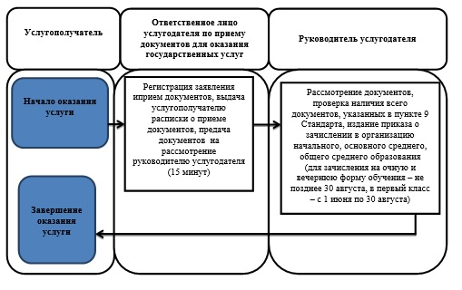

Условные обозначения
СФЕ - структурно-функциональная единица: взаимодействие структурных подразделений (работников) услугодателя;

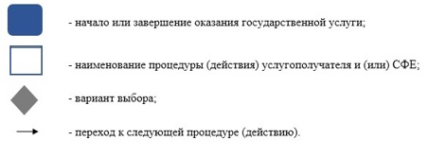

Приложение 2
к регламенту государственной
услуги услуги "Прием документов
и зачисление в организации
образования, независимо от ведомственной
подчиненности для обучения по
общеобразовательным программам
начального, основного среднего,
общего среднего образования"
Диаграмма функционального взаимодействия информационных систем,
задействованных в оказании государственной услуги через ПЭП

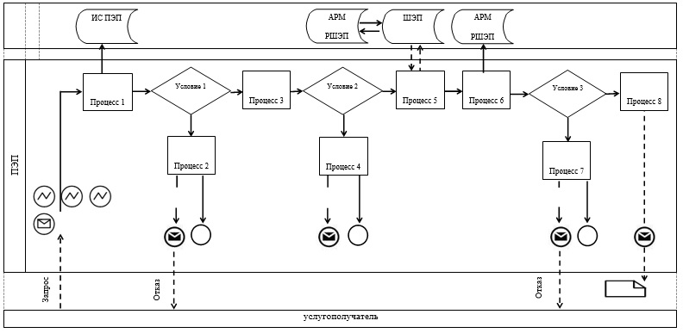

Таблица. Условные обозначения

Утвержден
постановлением акимата
города Алматы
от 10 сентября 2015 года
№ 3/542
Регламент государственной услуги
"Выдача разрешения на обучение в форме экстерната в организациях
основного среднего, общего среднего образования"
Сноска. Регламент в редакции постановления акимата города Алматы от 12.08.2016 № 3/382 (вводится в действие по истечении десяти календарных дней после дня его первого официального опубликования).
1. Общие положения
1. Настоящий Регламент государственной услуги "Выдача разрешения на обучение в форме экстерната в организациях основного среднего, общего среднего образования" (далее – Регламент) разработан на основании стандарта государственной услуги "Выдача разрешения на обучение в форме экстерната в организациях основного среднего, общего среднего образования", утвержденного приказом Министра образования и науки Республики Казахстан от 8 апреля 2015 года № 179 (далее - Стандарт).
Государственная услуга "Выдача разрешения на обучение в форме экстерната в организациях основного среднего, общего среднего образования" (далее - государственная услуга) оказывается коммунальным государственным учреждением "Управление образования города Алматы" (далее - услугодатель).
Прием заявления и выдача результата оказания государственной услуги осуществляется через:
1) Некоммерческое акционерное общество "Государственная корпорация "Правительство для граждан" (далее - Государственная корпорация);
2) веб-портал "электронного правительства" www.egov.kz (далее - ПЭП).
2. Форма оказания государственной услуги: электронная (частично автоматизированная) и (или) бумажная.
3. Результатом оказания государственной услуги является выписка из приказа о разрешении на обучение в форме экстерната в организациях основного среднего, общего среднего образования по форме, согласно приложению 1 Стандарта.
В случае обращения услугополучателя за получением результата оказания государственной услуги на бумажном носителе результат оказания государственной услуги оформляется в электронной форме, согласно приложению 1 Стандарта, распечатывается, заверяется печатью и подписью уполномоченного лица услугодателя.
При обращении на ПЭП результат оказания государственной услуги направляется услугополучателю в форме электронного документа, удостоверенного электронной цифровой подписью уполномоченного лица услугодателя.
Форма предоставления результата оказания государственной услуги: электронная.
4. Государственная услуга оказывается бесплатно физическим лицам (далее - услугополучатель).
5. Понятия и сокращения, используемые в настоящем Регламенте:
1) АРМ - автоматизированное рабочее место;
2) информационная система (далее – ИС) – система, предназначенная для хранения, обработки, поиска, распространения, передачи и предоставления информации с применением аппаратно-программного комплекса;
3) единая нотариальная информационная система (далее - ЕНИС) - это аппаратно-программный комплекс, предназначенный для автоматизации нотариальной деятельности и взаимодействия органов юстиции и нотариальных палат;
4) ИС МИО – информационная система местных исполнительных органов;
5) МИО - местный исполнительный орган - коммунальное государственное учреждение "Управление образования города Алматы", непосредственно предоставляющее государственную услугу;
6) индивидуальный идентификационный номер (далее - ИИН) - уникальный номер, формируемый для физического лица, в том числе индивидуального предпринимателя, осуществляющего деятельность в виде личного предпринимательства;
7) ГБД ФЛ - государственная база данных "Физические лица";
8) информационная система Государственной корпорации (далее - ИС ГК) - информационная система, предназначенная для автоматизации процесса предоставления услуг населению (физическим и юридическим лицам) через Государственные корпорации Республики Казахстан, а также соответствующими министерствами и ведомствами;
9) электронный документ - документ, в котором информация представлена в электронно-цифровой форме и удостоверена посредством ЭЦП;
10) электронная цифровая подпись (далее - ЭЦП) - набор электронных цифровых символов, созданный средствами электронной цифровой подписи и подтверждающий достоверность электронного документа, его принадлежность и неизменность содержания;
11) шлюз "электронного правительства" (далее - ШЭП) - информационная система, предназначенная для интеграции информационных систем "электронного правительства" в рамках реализации электронных услуг;
12) региональный шлюз "электронного правительства" (далее - РШЭП) - подсистема шлюза "электронного правительства", предназначенная для интеграции информационных систем "электронного акимата" в рамках реализации электронных услуг.
2. Описание порядка действий структурных подразделений (работников)
услугодателя в процессе оказания государственной услуги
6. Основанием для начала процедуры (действия) по оказанию государственной услуги является получение услугодателем заявления и необходимых документов для оказания государственной услуги от услугополучателя предусмотренных пунктом 9 Стандарта.
7. Процедуры (действия), входящие в состав процесса оказания государственной услуги:
1) прием и передача предоставленных документов услугополучателя на рассмотрение руководителю услугодателя ответственным лицом услугодателя по приему документов для оказания государственных услуг, длительность процедуры - 15 минут;
2) оформление результата оказания государственной услуги специалистом услугодателя, длительность процедуры - 14 рабочих дней;
3) выдача результата оказания государственной услуги услугополучателю, длительность процедуры - 1 рабочий день.
8. Результат процедуры (действия) по оказанию государственной услуги, который служит основанием для начала выполнения следующей процедуры (действия):
1) отписывание руководителем услугодателя согласно резолюции заявления услугополучателя специалисту услугодателя для исполнения;
2) подписывание руководителем услугодателя результата оказания государственной услуги;
3) получение услугополучателем результата оказания государственной услуги.
3. Описание порядка взаимодействия структурных подразделений (работников)
услугодателя в процессе оказания государственной услуги
9. Перечень структурных подразделений услугодателя, участвующих в процессе оказания государственной услуги:
ответственное лицо услугодателя по приему документов для оказания государственных услуг;
специалист услугодателя;
руководитель услугодателя.
10. Описание последовательности процедур (действий) между структурными подразделениями (работниками) услугодателя:
1) ответственное лицо услугодателя по приему документов для оказания государственных услуг осуществляет прием документов предоставленные услугополучателем и передает на рассмотрение руководителю услугодателя, длительность процедуры - 15 минут;
2) руководитель услугодателя согласно резолюции отписывает заявление услугополучателя специалисту услугодателя для исполнения, длительность процедуры - 15 минут;
3) специалист услугодателя осуществляет проверку полноты документов, подготавливает выписку из приказа о разрешении на обучение в форме экстерната в организациях основного среднего, общего среднего образования по форме, согласно приложению 1 Стандарта, после передает результат оказания государственной услуги ответственному лицу услугодателя по приему документов для оказания государственных услуг для передачи работнику Государственной корпорации, длительность процедуры - 14 рабочих дней;
4) ответственное лицо услугодателя по приему документов для оказания государственных услуг передает результат оказания государственной услуги работнику Государственной корпорации для передачи услугополучателю, длительность процедуры - 1 рабочий день.
11. Сроки оказания государственной услуги:
1) с момента сдачи пакета документов в Государственную корпорацию, а также при обращении на ПЭП - 15 рабочих дней.
При обращении в Государственную корпорацию день приема не входит в срок оказания государственной услуги.
2) максимально допустимое время ожидания для сдачи пакета документов услугодателю - 15 минут;
3) максимально допустимое время обслуживания услугодателем - 15 минут.
4) заявление услугополучателя для обучения в форме экстерната подается не позднее 1 декабря текущего учебного года.
12. График работы:
1) услугодателя - с понедельника по пятницу включительно, за исключением выходных и праздничных дней согласно трудовому законодательству Республики Казахстан в соответствии с установленным графиком работы, с перерывом на обед с 13.00 до 14.00 часов;
2) Государственной корпорации - с понедельника по субботу включительно, за исключением воскресенья и праздничных дней согласно трудовому законодательству Республики Казахстан, в соответствии с установленным графиком работы с 9.00 до 20.00 часов, без перерыва на обед.
Государственная услуга оказывается по месту нахождения услугодателя, также посредством "бронирования" электронной очереди на ПЭП.
3) ПЭП - круглосуточно, за исключением технических перерывов в связи с проведением ремонтных работ (при обращении услугополучателя после окончания рабочего времени, в выходные и праздничные дни согласно трудовому законодательству Республики Казахстан, прием заявлений и выдача результатов оказания государственной услуги осуществляется следующим рабочим днем).
4. Описание порядка взаимодействия с Государственной корпорацией, а также
порядка использования информационных систем в процессе оказания
государственной услуги
13. При приеме документов через Государственную корпорацию услугополучателю выдается расписка о приеме соответствующих документов.
В Государственной корпорации выдача готовых документов осуществляется на основании расписки о приеме соответствующих документов при предъявлении документа, удостоверяющего личность (либо его представителя по нотариально заверенной доверенности).
Государственная корпорация обеспечивает хранение результата в течение одного месяца, после чего передает их услугодателю для дальнейшего хранения.
При обращении услугополучателя по истечении одного месяца по запросу Государственной корпорации услугодатель в течение одного рабочего дня направляет готовые документы в Государственную корпорацию для выдачи услугополучателю.
14. В случае предоставления услугополучателем неполного пакета документов согласно пункту 9 Стандарта работник Государственной корпорации отказывает в приеме заявления и выдает расписку об отказе в приеме документов по форме, согласно приложению 3 Стандарта.
15. Описание действия работника Государственной корпорации при регистрации и обработке запроса услугополучателя в интегрированной информационной системе Государственной корпорации:
1) процесс 1 - ввод работником Государственной корпорации в АРМ ИС ГК логина и пароля (процесс авторизации) для оказания услуги;
2) процесс 2 - выбор работником Государственной корпорации государственной услуги, указанной в настоящем Регламенте, вывод на экран формы запроса для оказания государственной услуги и ввод работником Государственной корпорации данных услугополучателя, а также данных по доверенности представителя услугополучателя (при нотариально удостоверенной доверенности, при ином удостоверении доверенности - данные доверенности не заполняются);
3) процесс 3 - направление запроса через ШЭП в ГБД ФЛ о данных услугополучателя, а также в ЕНИС о данных доверенности представителя услугополучателя;
4) условие 1 - проверка наличия данных услугополучателя в ГБД ФЛ, данных доверенности в ЕНИС;
5) процесс 4 - формирование сообщения о невозможности получения данных в связи с отсутствием данных услугополучателя в ГБД ФЛ, данных доверенности в ЕНИС;
6) процесс 5 - заполнение работником Государственной корпорации формы запроса в части отметки о наличии документов в бумажной форме и сканирование документов, предоставленных услугополучателем, прикрепление их к форме запроса и удостоверение посредством ЭЦП заполненной формы (введенных данных) запроса на оказание государственной услуги;
7) процесс 6 - направление электронного документа (запроса услугополучателя), удостоверенного (подписанного) ЭЦП работника Государственной корпорации через ШЭП в АРМ РШЭП;
8) процесс 7 - регистрация электронного документа в АРМ РШЭП;
9) условие 2 - проверка (обработка) услугодателя на соответствие приложенных услугополучателем документов, указанных в пункте 9 Стандарта и основания для оказания государственной услуги;
10) процесс 8 - формирование сообщения об отказе в запрашиваемой государственной услуге в связи с имеющимися нарушениями в документах услугополучателя;
11) процесс 9 - получение услугополучателем через работника Государственной корпорации результата государственной услуги (справки).
16. Описание действия работника Государственной корпорации при регистрации и обработке запроса услугополучателя в интегрированной информационной системе Государственной корпорации (диаграмма № 1 функционального взаимодействия информационных систем, задействованных в оказании государственной услуги в графической форме) приведены в приложении 1 к настоящему Регламенту.
17. В случае обращения через ПЭП услугополучателю в "личный кабинет" направляется статус о принятии запроса на государственную услугу, а также уведомление с указанием даты и времени получения результата государственной услуги.
На ПЭП прием электронного запроса осуществляется в "личном кабинете" услугополучателя.
Сведения о документах, удостоверяющих личность, свидетельстве о рождении, произведенным на территории Республики Казахстан после 2008 года, содержащиеся в государственных информационных системах, предоставляются услугодателю из соответствующих государственных информационных систем через шлюз "электронного правительства".
Описание порядка обращения и последовательности процедур (действий) услугодателя и услугополучателя при оказании государственных услуг через ПЭП:
1) услугополучатель осуществляет регистрацию на ПЭП с помощью ИИН и пароля (осуществляется для незарегистрированных услугополучателей на ПЭП);
2) процесс 1 – ввод услугополучателем ИИН и пароля (процесс авторизации) на ПЭП для получения государственной услуги;
3) условие 1 – проверка на ПЭП подлинности данных о зарегистрированном услугополучателе через ИИН и пароль;
4) процесс 2 – формирование ПЭП сообщения об отказе в авторизации в связи с имеющимися нарушениями в данных услугополучателя;
5) процесс 3 – выбор услугополучателем услуги, указанной в настоящем Регламенте, вывод на экран формы запроса для оказания государственной услуги и заполнение услугополучателем формы (ввод данных) с учетом ее структуры и форматных требований, прикрепление к форме запроса необходимых копий документов в электронном виде, указанные в пункте 9 Стандарта, а также выбор услугополучателем регистрационного свидетельства ЭЦП для удостоверения (подписания) запроса;
6) условие 2 – проверка на ПЭП срока действия регистрационного свидетельства ЭЦП и отсутствия в списке отозванных (аннулированных) регистрационных свидетельств, а также соответствия идентификационных данных (между ИИН, указанным в запросе и ИИН, указанным в регистрационном свидетельстве ЭЦП);
7) процесс 4 – формирование сообщения об отказе в запрашиваемой государственной услуге в связи с не подтверждением подлинности ЭЦП получателя;
8) процесс 5 - удостоверение запроса для оказания государственной услуги посредством ЭЦП услугополучателя и направление электронного документа (запроса) через ШЭП в АРМ РШЭП для обработки услугодателя;
9) процесс 6 - регистрация электронного документа в АРМ РШЭП;
10) условие 3 - проверка (обработка) услугодателемна соответствие приложенных услугополучателем документов, указанных в пункте 9 Стандарта и основания для оказания государственной услуги;
11) процесс 7 - формирование сообщения об отказе в запрашиваемой государственной услуге в связи с имеющимися нарушениями в документах услугополучателя;
12) процесс 8 - получение услугополучателем результата государственной услуги (справки в форме электронного документа), сформированного АРМ РШЭП. Электронный документ формируется с использованием ЭЦП специалистауслугодателя, услугополучатель осуществляет регистрацию на ПЭП с помощью ИИН и пароля (осуществляется для незарегистрированных услугополучателей на ПЭП).
18. Описание порядка обращения и последовательности процедур (действий) услугодателя и услугополучателя при оказании государственных услуг через ПЭП (диаграмма№ 2 функционального взаимодействия информационных систем, задействованных в оказании государственной услуги, в графической форме) приведены в приложении 1 к настоящему Регламенту.
19. Подробное описание последовательности процедур (действий), взаимодействий структурных подразделений (работников) услугодателя в процессе оказания государственной услуги, а также описание порядка взаимодействия с Государственной корпорацией отражается в справочнике бизнес-процессов оказания государственной услуги, согласно приложению 2 к настоящему Регламенту.
Приложение 1
к регламенту государственной
услуги "Выдача разрешения на
обучение в форме экстерната
в организациях основного
среднего, общего среднего
образования"
Диаграмма № 1 функционального взаимодействия при оказании
государственной услуги через Государственную корпорацию

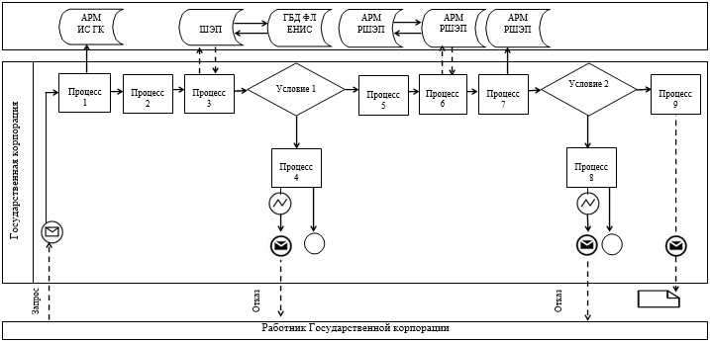

Диаграмма № 2 функционального взаимодействия при оказании
государственной услуги через ПЭП

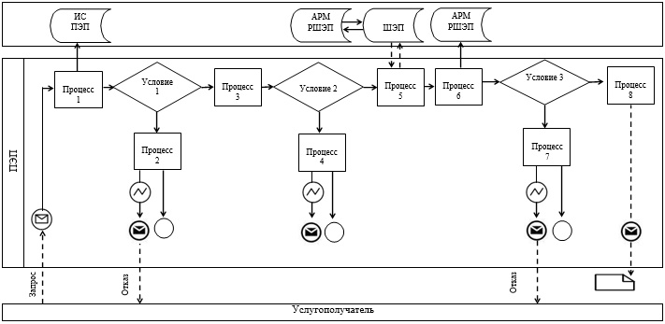

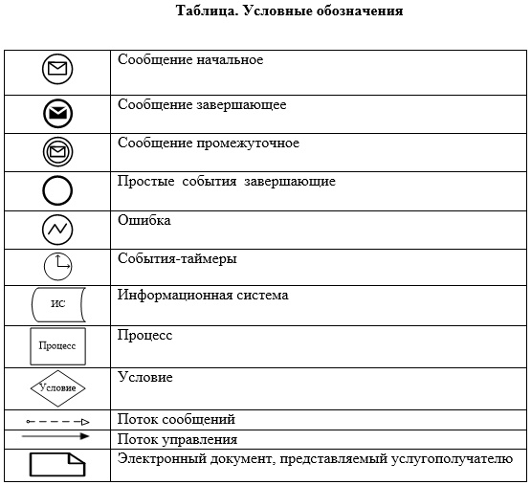

Приложение 2
к регламенту государственной
услуги "Выдача разрешения на
обучение в форме экстерната
в организациях основного
среднего, общего среднего
образования"
Справочник бизнес-процессов оказания государственной услуги

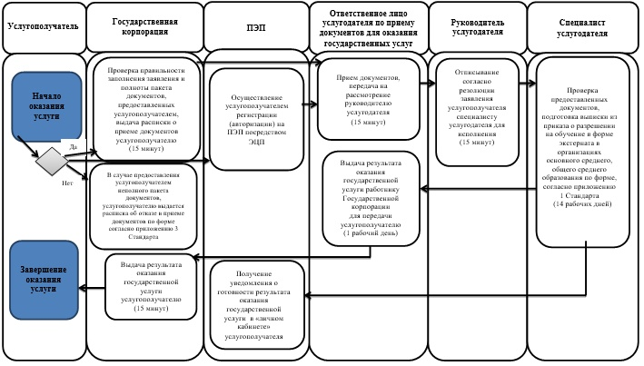

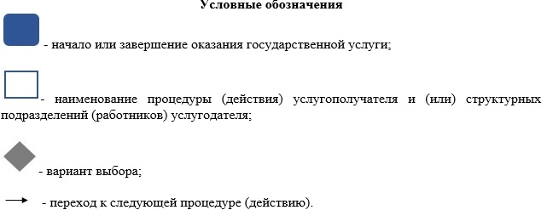

Утвержден
постановлением акимата
города Алматы
от 10 сентября 2015 года
№ 3/542
Регламент государственной услуги "Выдача дубликатов документов
об основном среднем, общем среднем образовании"
Сноска. Регламент в редакции постановления акимата города Алматы от 12.08.2016 № 3/382 (вводится в действие по истечении десяти календарных дней после дня его первого официального опубликования).
1. Общие положения
1. Настоящий регламент государственной услуги "Выдача дубликатов документов об основном среднем, общем среднем образовании" (далее – Регламент) разработан на основании стандарта государственной услуги "Выдача дубликатов документов об основном среднем, общем среднем образовании", утвержденный приказом Министра образования и науки Республики Казахстан от 8 апреля 2015 года № 179 (далее – Стандарт).
Государственная услуга "Выдача дубликатов документов об основном среднем, общем среднем образовании" (далее - государственная услуга) оказывается организациями основного среднего и общего среднего образования города Алматы (далее – услугодатель).
Прием заявления и выдача результата оказания государственной услуги осуществляется через:
1) канцелярию услугодателя;
2) Некоммерческое акционерное общество "Государственная корпорация "Правительство для граждан" (далее - Государственная корпорация).
2. Форма оказания государственной услуги: бумажная.
3. Результатом оказания государственной услуги является выдача дубликата свидетельства об основном среднем образовании, дубликата аттестата об общем среднем образовании.
Форма предоставления результата оказания государственной услуги: бумажная.
4. Государственная услуга оказывается бесплатно физическим лицам (далее - услугополучатель).
2. Описание порядка действий структурных подразделений (работников)
услугодателя в процессе оказания государственной услуги
5. Основанием для начала процедуры (действия) по оказанию государственной услуги является получение услугодателем заявления и необходимых документов для оказания государственной услуги от услугополучателя, предусмотренных пунктом 9 Стандарта.
6. Процедуры (действия), входящие в состав процесса оказания государственной услуги:
1) регистрация заявления и прием документов ответственным лицом услугодателя по приему документов для оказания государственных услуг, длительность процедуры – 15 минут;
2) рассмотрение заявления и проверка предоставленных документов руководителем услугодателя, длительность процедуры – 15 минут;
3) оформление результата оказания государственной услуги ответственным лицом услугодателя, длительность процедуры – 14 рабочих дней;
4) выдача результата оказания государственной услуги услугополучателю, длительность процедуры – 1 рабочий день.
7. Результат процедуры (действия) по оказанию государственной услуги, который служит основанием для начала выполнения следующей процедуры (действия):
1) выдача услугополучателю расписки о приеме документов;
2) отписывание руководителем услугодателя согласно резолюции заявление услугополучателя ответственному лицу услугодателя для исполнения;
3) подписывание руководителем услугодателя дубликата свидетельства об основном среднем образовании, дубликата аттестата об общем среднем образовании;
4) выдача результата оказания государственной услуги услугополучателю.
3. Описание порядка взаимодействия структурных подразделений
(работников) услугодателя в процессе оказания государственной услуги
8. Перечень структурных подразделений услугодателя, участвующих в процессе оказания государственной услуги:
ответственное лицо услугодателя по приему документов для оказания государственных услуг;
ответственное лицо услугодателя;
руководитель услугодателя.
9. Описание последовательности процедур (действий) между структурными подразделениями (работниками) услугодателя:
1) ответственное лицо услугодателя по приему документов для оказания государственных услуг регистрирует заявление, принимает документы и направляет на рассмотрение руководителю услугодателя, длительность процедуры – 15 минут;
2) руководитель услугодателя согласно резолюции отписывает заявление услугополучателя ответственному лицу услугодателя для исполнения, длительность процедуры – 15 минут;
3) ответственное лицо услугодателя осуществляет проверку полноты документов, подготавливает дубликат свидетельства об основном среднем образовании, дубликат аттестата об общем среднем образовании, подписывает у руководителя услугодателя после передает ответственному лицу услугодателя по приему документов для оказания государственных услуг для выдачи услугополучателю, длительность процедуры – 14 рабочих дней;
4) ответственное лицо услугодателя по приему документов для оказания государственных услуг выдает дубликат свидетельства об основном среднем образовании, дубликат аттестата об общем среднем образовании услугополучателю, длительность процедуры – 1 рабочий день.
10. Сроки оказания государственной услуги:
1) с момента сдачи услугополучателем документов при обращении к услугодателю или в Государственную корпорацию - 15 рабочих дней;
2) максимально допустимое время ожидания в очереди для сдачи пакета документов - 15 минут;
3) максимально допустимое время обслуживания - 15 минут.
11. График работы:
1) услугодателя: с понедельника по пятницу включительно, за исключением выходных и праздничных дней, согласно трудовому законодательству Республики Казахстан, в соответствии c установленным графиком работы услугодателя с 9.00 до 18.00 часов, с перерывом на обед с 13.00 до 14.00 часов.
Прием заявления и выдача результатов осуществляется с 9.00 до 18.00 часов, с перерывом на обед с 13.00 до 14.00 часов.
Государственная услуга оказывается в порядке очереди без предварительной записи и ускоренного обслуживания.
2) Государственной корпорации: с понедельника по субботу включительно, за исключением воскресенья и праздничных дней согласно трудовому законодательству Республики Казахстан, в соответствии с установленным графиком работы с 9.00 до 20.00 часов, без перерыва на обед.
Прием осуществляется в порядке "электронной" очереди по выбору услугополучателя без ускоренного обслуживания, также посредством "бронирования" электронной очереди на ПЭП.
4. Описание порядка взаимодействия с Государственной корпорацией
12. Описание порядка обращений в Государственную корпорацию с указанием длительности каждой процедуры:
1) услугополучатель подает заявление и необходимые документы, указанные в пункте 9 Стандарта работнику Государственной корпорации, при приеме документов услугополучателю выдается расписка о приеме соответствующих документов, длительность процедуры – 15 минут;
2) работник Государственной корпорации осуществляет прием документов и направляет в накопительный отдел Государственной корпорации для передачи услугодателю, длительность процедуры – 15 минут;
3) ответственное лицо услугодателя по приему документов для оказания государственных услуг регистрирует заявление, принимает документы и направляет документы на рассмотрение руководителю услугодателя, длительность процедуры – 15 минут;
4) руководитель услугодателя согласно резолюции отписывает заявление услугополучателя ответственому лицу услугодателя для исполнения, длительность процедуры – 15 минут;
5) ответственное лицо услугодателя осуществляет проверку полноты документов, подготавливает дубликат свидетельства об основном среднем образовании, дубликат аттестата об общем среднем образовании, подписывает у руководителя услугодателя после передает ответственному лицу услугодателя по приему документов для оказания государственных услуг для выдачи услугополучателю, длительность процедуры – 14 рабочих дней;
6) ответственное лицо услугодателя по приему документов для оказания государственных услуг выдает дубликат свидетельства об основном среднем образовании, дубликат аттестата об общем среднем образовании работнику Государственной корпорации, длительность процедуры – 1 рабочий день;
7) работник Государственной корпорации выдает дубликат свидетельства об основном среднем образовании, дубликат аттестата об общем среднем образовании услугополучателю, длительность процедуры – 15 минут.
Сведения о документах, удостоверяющих личность, свидетельстве о рождении, произведенным на территории Республики Казахстан после 2008 года, содержащиеся в государственных информационных системах, сотрудник услугодателя получает из соответствующих государственных информационных систем.
Услугодатель и работник Государственной корпорации получает согласие услугополучателя на использование сведений, составляющих охраняемую законом тайну, содержащихся в информационных системах, при оказании государственных услуг, если иное не предусмотрено законами Республики Казахстан.
В Государственной корпорации выдача готовых документов осуществляется на основании расписки о приеме соответствующих документов, при предъявлении документа, удостоверяющего личность (либо его представителя по нотариально заверенной доверенности).
Государственная корпорация обеспечивает хранение результата в течение одного месяца, после чего передает их услугодателю для дальнейшего хранения. При обращении услугополучателя по истечении одного месяца по запросу Государственной корпорации услугодатель в течение одного рабочего дня направляет готовые документы в Государственную корпорацию для выдачи услугополучателю.
13. В случае предоставления услугополучателем неполного пакета документов согласно пункту 9 Стандарта работник Государственной корпорации отказывает в приеме заявления и выдает расписку об отказе в приеме документов по форме, согласно приложению 2 Стандарта.
14. Подробное описание последовательности процедур (действий), взаимодействий структурных подразделений (работников) услугодателя в процессе оказания государственной услуги, а также описание порядка взаимодействия с Государственной корпорацией отражается в справочнике бизнес-процессов оказания государственной услуги, согласно приложению 2 к настоящему Регламенту.
Приложение
к регламенту государственной
услуги "Выдача дубликатов
документов об основном
среднем, общем среднем
образовании"
Справочник бизнес-процессов оказания государственной услуги
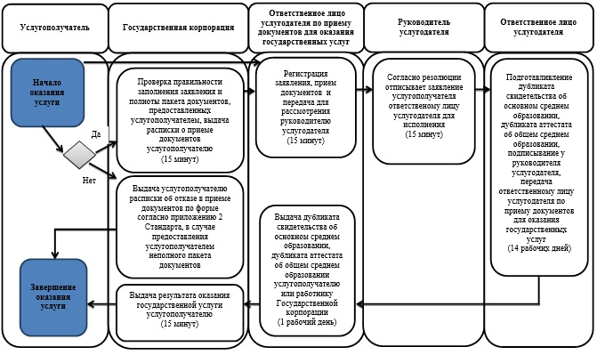

© 2012. РГП на ПХВ «Институт законодательства и правовой информации Республики Казахстан» Министерства юстиции Республики Казахстан

